法律常识
Day13:民法-婚姻家庭

【学习重点】无效婚姻、可撤销婚姻的情形，夫妻共同财产，诉讼离婚
【建议用时】45分钟以内
【重要考点导图梳理】
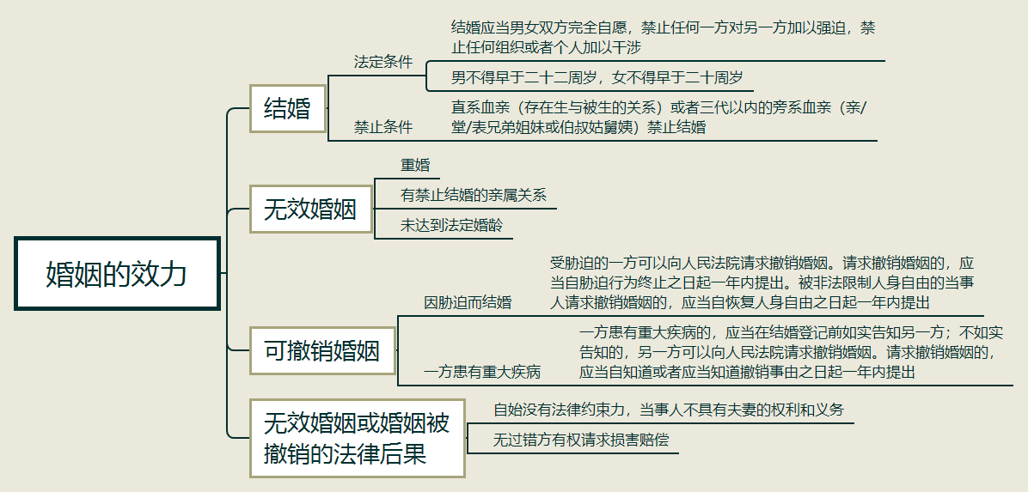

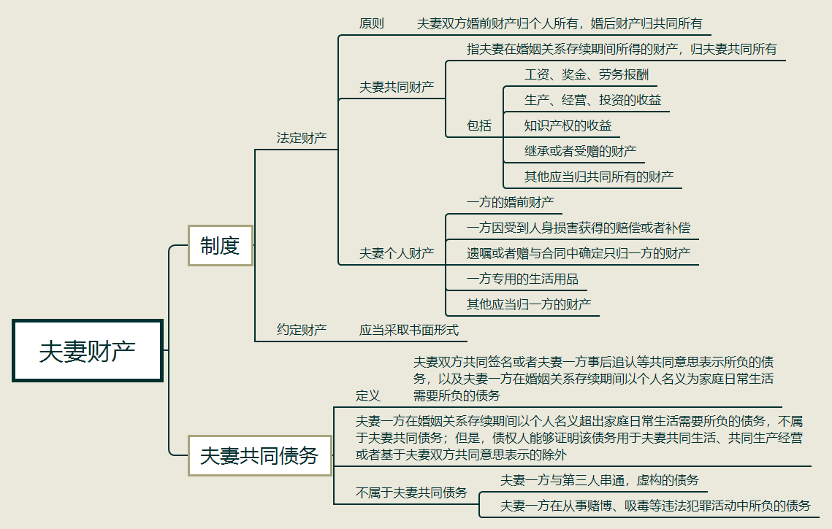
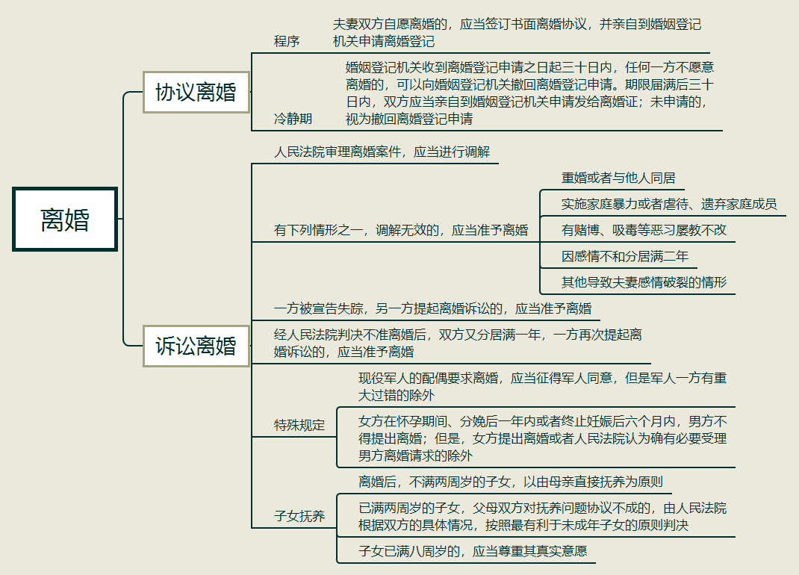
【填空练习】
1.结婚的男性不得早于 周岁，女不得早于 周岁。
2. 血亲或者 以内的旁系血亲禁止结婚。
3.重婚属于 婚姻的情形。
4.有禁止结婚的亲属关系属于 婚姻的情形。
5.因胁迫而结婚属于 婚姻的情形。
6.因胁迫结婚的， 的一方可以向人民法院请求撤销婚姻。请求撤销婚姻的，应当自胁迫行为终止之日起 年内提出。
7.一方患有 的，应当在结婚登记前如实告知另一方；不如实告知的，另一方可以向人民法院请求撤销婚姻。请求撤销婚姻的，应当自知道或者应当知道撤销事由之日起
年内提出。
8.婚姻无效或者被撤销的， 有权请求损害赔偿。
9.夫妻共同财产，是指夫妻在 期间所得的财产，归夫妻共同所有。包括：①工资、 、劳务报酬；②生产、经营、 的收益；③ 的收益；④ 或者受赠的财产；⑤其他应当归共同所有的财产。
10.夫妻双方共同签名或者夫妻一方事后追认等共同意思表示所负的债务，以及夫妻一方在婚姻关系存续期间以个人名义为家庭日常生活需要所负的债务，属于 债务。
11.自婚姻登记机关收到离婚登记申请之日起 内，任何一方不愿意离婚的，可以向婚姻登记机关撤回离婚登记申请。期限届满后 内，双方应当亲自到婚姻登记机关申请发给离婚证；未申请的，视为撤回离婚登记申请。
12.离婚后，不满 周岁的子女，以由母亲直接抚养为原则。已满 周岁的子女，父母双方对抚养问题协议不成的，由人民法院根据双方的具体情况，按照最有利于未成年子女的原则判决。子女已满 周岁的，应当尊重其真实意愿
（答案见思维导图，请回归导图比对记忆。）
【快速判断】
1.一方因受到人身损害获得的赔偿或者补偿属于夫妻个人财产。
2.遗嘱或者赠与合同中确定只归一方的财产属于夫妻共同财产。
3.夫妻一方在婚姻关系存续期间以个人名义超出家庭日常生活需要所负的债务，不属于夫妻共同债务；但是，债权人能够证明该债务用于夫妻共同生活、共同生产经营或者基于夫妻双方共同意思表示的除外。
4.夫妻一方在从事赌博、吸毒等违法犯罪活动中所负的债务不属于夫妻共同债务。
5.夫妻约定财产归属的应当采用书面形式。
6.人民法院审理离婚案件，应当进行调解。
（答案：1.正确；2.错误；3.正确；4.正确；5.正确；6.正确。温故知新，强化记忆，具体错误在何处，请回归导图认真比对哦！）

